|  |
| --- |
| **Bedienungsanleitung** |
|  |

How2MultiWind Demonstrator

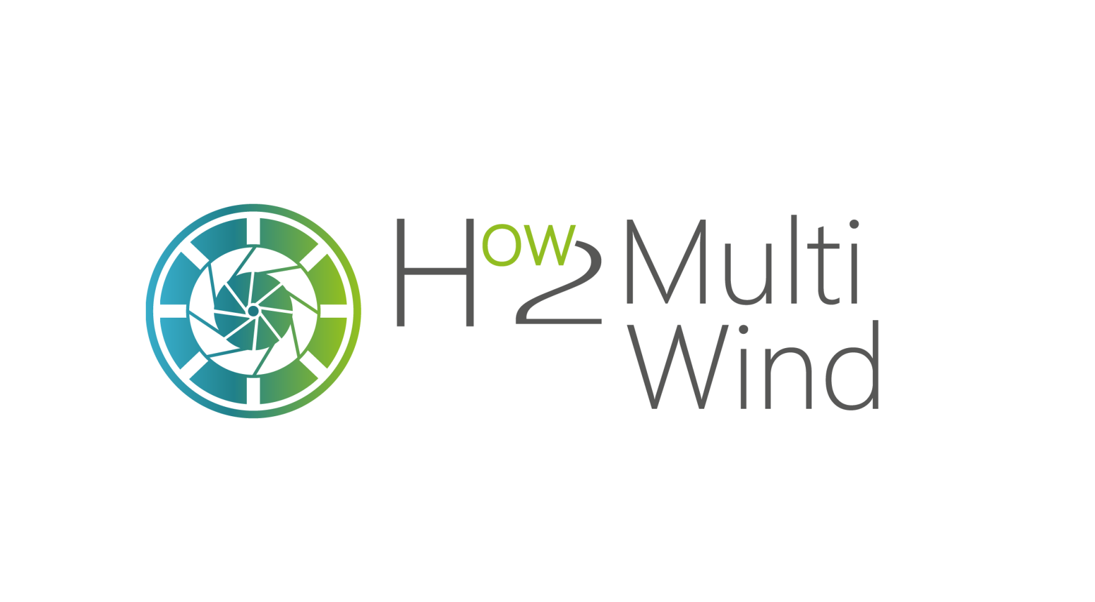

Nachhaltigkeit ist ein komplexes, mehrdimensionales Konstrukt. Um Entscheidungsträger beim Aufbau nachhaltiger Produktionsmethoden zu helfen, sind verständliche Instrumente zur Nachhaltigkeitsbewertung erforderlich. Aktuelle Ansätze basierend auf Methoden wie Lebenszyklusanalyse (LCA) oder Multi Criteria Decision Analysis (MCDA) haben Schwächen in Bezug auf Vollständigkeit, Verarbeitung von Unsicherheit und Visualisierung der Ergebnisse dieser Bewertung. Diese Ergebnisse, die die Auswirkungen verschiedener Methoden characterisieren, kann man in drei Nachhaltigkeitsdimensionen zuordnen: Ökologie, Ökonomie und Soziales.

Da diese drei Dimensionen jedoch zu jeder Zeit miteinander gekoppelt sind und sich teilweise überschneiden, muss eine Methode zur Nachhaltigkeitsbewertung basierend auf der Kombination eines mehrstufigen Fuzzy Logic-Ansatzes zur Systematisierung der Indikatoren angewandt werden. Letztendlich können dan die Ergebnisse dieses Ansatzes mit Hilfe des Integrierenden Nachhaltigkeitsdreieckes (IND), vollständig beschrieben werden. Durch Normalisierung, Transformation und hierarchische Aggregation werden quantitative und qualitative Indikatoren mit unterschiedlichen Einheiten vergleichbar gemacht. Die Komplexität der Nachhaltigkeitsbewertung wird durch die Kombination der Indikatoren beherrschbar.

In unserem Demonstrator werden die oben genannte Konzepte angewandt um einen Vergleich verschiedener Maschinen, welche im konkreten Fall verschiedene Produktionsmethoden zur Herstellung von Faserverbund-Druckbehälter verwenden, möglich zu machen. Wo vorher die Interaktion verschiedener messbaren Indikatoren schwer übersichtlich war, schaft der Demonstrator n direkten Bezug von diesen Indikatoren zu einer komparativen Nachhaltigkeitsbewertung neuer Technologien.

Zu Initiierung des Programmes führen Sie ein Doppeltklick auf folgendem Icon durch“ “.

Dadurch wird sich nun das Programm, mit der ersten Seite, welche die Maschinen Auswahl ist, öffnen.

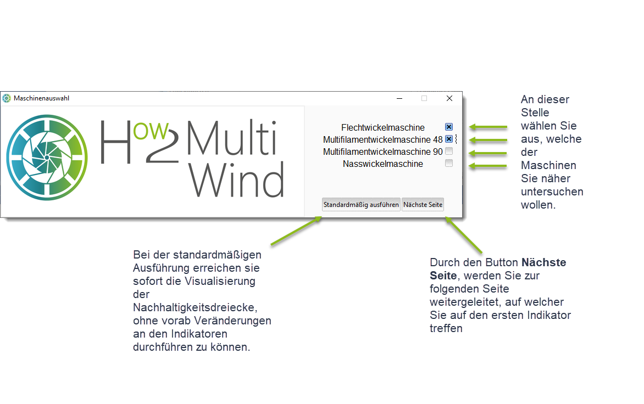

*Abbildung 1: Startseite*

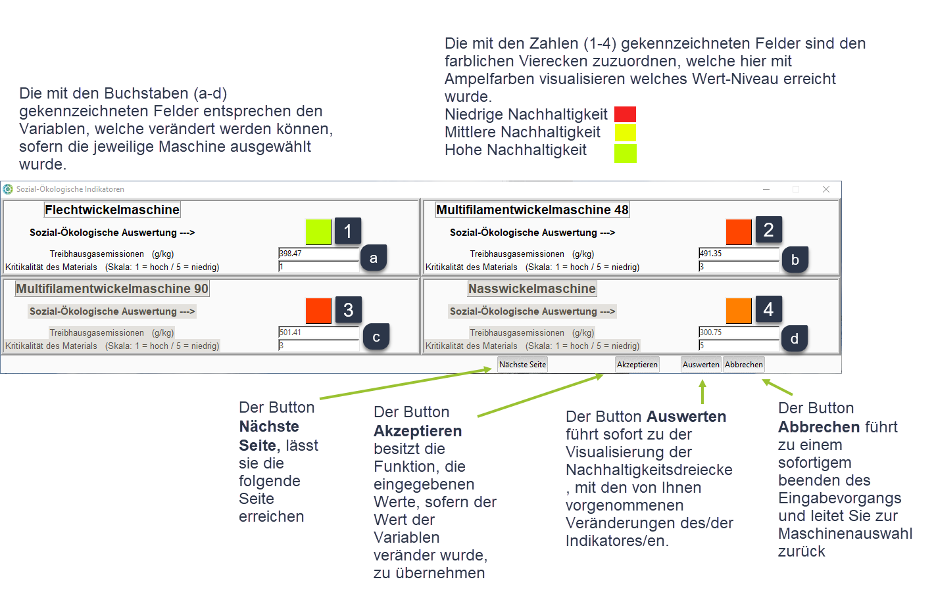

*Abbildung 2: Sozial-Ökologische Indikatoren*

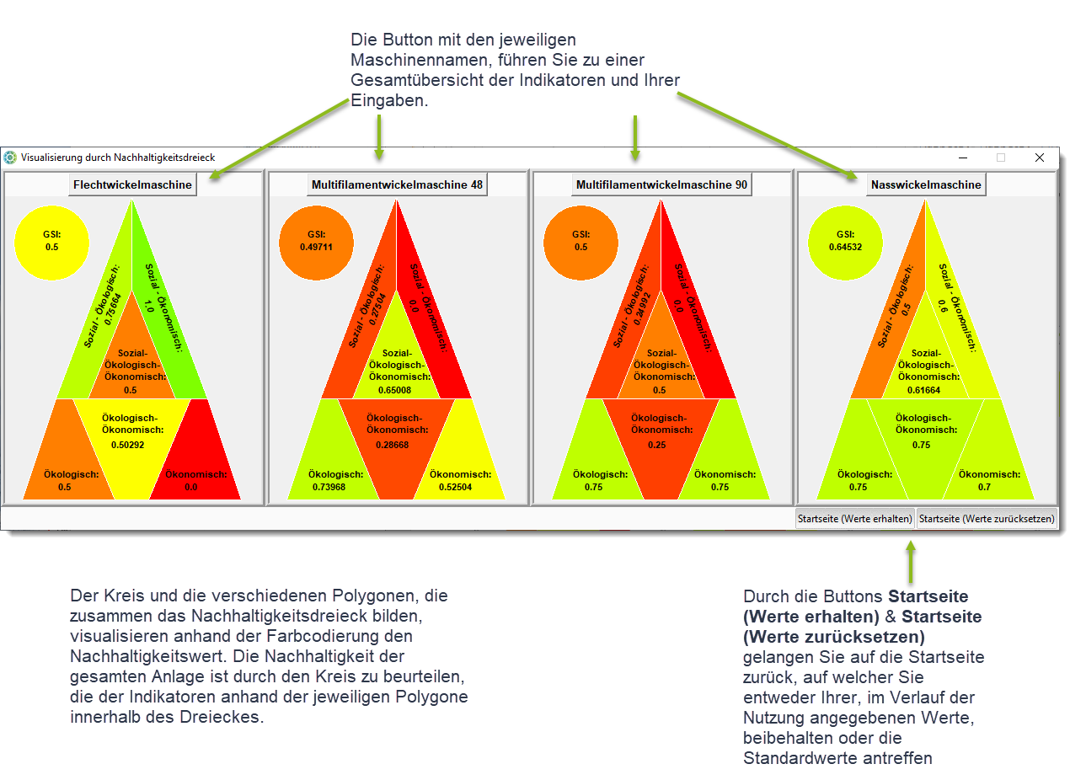

*Abbildung 3: Visualisierung durch Nachhaltigkeitsdreieck*

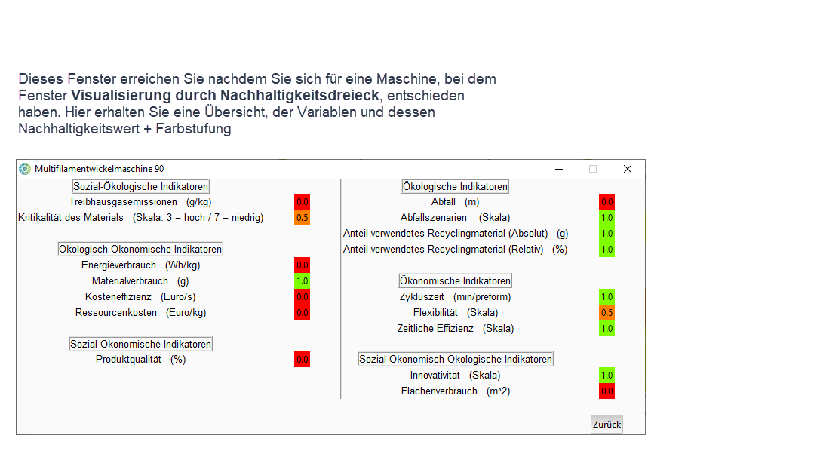

*Abbildung 4: Normierte Werte der Indikatoren*

**Use case scenario**

In diesem Abschnitt finden Sie ein Beispiel darüber, wie exemplarisch das Programm genutzt werden kann. Hierfür wird eine fiktive Nutzung des H2MW Programmes veranschaulicht.

Im ersten Schritt wählen wir demonstrativ die Multifilamentwickelmaschine 48 aus.

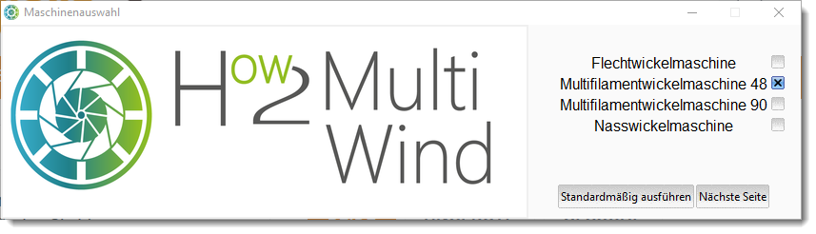

*Abbildung 5: Startseite (Use-Case)*

Nun klicken Sie auf den Button „Nächste Seite“, diese führt sie zum ersten Nachhaltigkeitsindikator, welcher sich oben rechts in der Ecke befindet. Dazu können Sie erkennen, dass nur die von Ihnen ausgesuchte Maschine nicht in einem Grauton hervorgehoben ist. Alle Maschinen, die nicht ausgewählt wurden, verbleiben in der Standardmäßigen Ausführung.

Hier können Sie nun in den verschiedenen Feldern, der ausgewählten Maschine, verschiedene Werte eingeben.

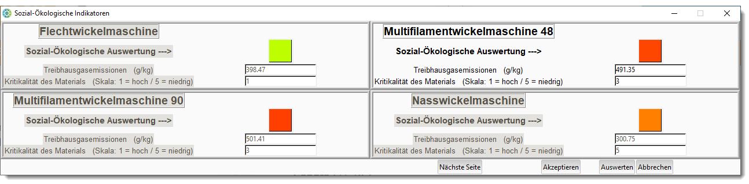

*Abbildung 6: Sozial-Ökologische Indikatoren (Use-Case, alte Werte)*

In Feldern, bei welchen der Indikator eine Skala oder ein Prozentwert wiedergibt, kann nur in den Grenzen der Skala gearbeitet werden oder nur von 0 – 100%, in den Prozentfeldern. Nach erfolgreichem eingeben der gewünschten Werte muss der Button „Akzeptieren“ betätigt werden. Erst dann werden die Werte übernommen.

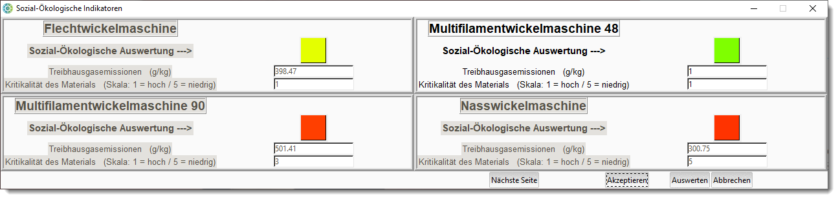

*Abbildung 7: Sozial-Ökologische Indikatoren (Use-Case, neue Werte)*

Wie Sie nun sehen, haben die Vierecke eine neue Farbe angenommen, da die Auswertung des Indikators neu berechnet wurde. Um den nächsten Indikator zu erreichen, wird der Button „Nächste Seite“ geklickt.

Die Eingabe für die folgenden Indikatoren wurde nun durchgeführt. Schlussendlich wird der letzte Indikator erreicht „Sozial-Ökonomisch-Ökologisch“. Nach der Eingabe der gewünschten Werte und derer Akzeptierung folgt die Auswertung, welche mit dem Button „Auswerten“ erfolgt.

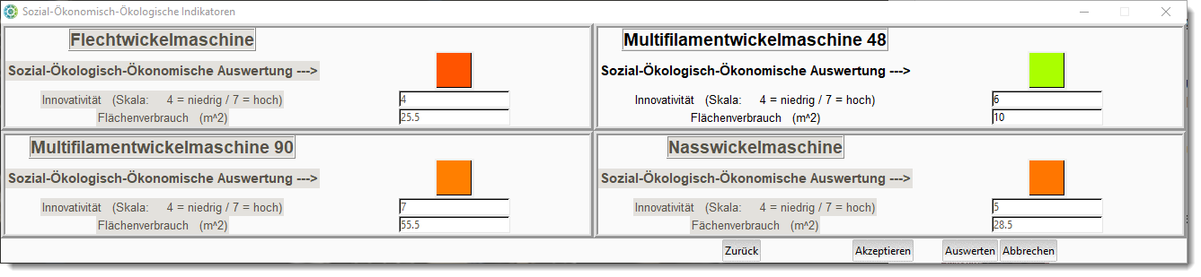

*Abbildung 8: Sozial-Ökonomisch-Ökologische Indikatoren (Use-Case)*

Dadurch wird das Nachhaltigkeitsdreieck visualisiert.

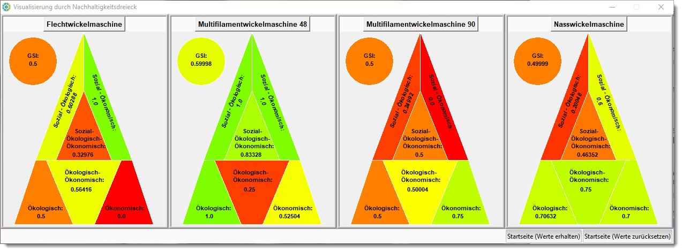

*Abbildung 9: Visualisierung durch Nachhaltigkeitsdreieck (Use-Case)*

Hier lassen sich für verschiedenen Indikatoren, alle auf einmal sehen und die jeweilige Farbe macht auch deutlich, wie gut oder schlecht die Maschine in den diversen Bereichen abgeschnitten hat. Zusätzlich ist ein direkter vergleich mit den anderen Maschinen möglich.

Bei Bedarf kann der Name der Maschine auf dieser Seite angeklickt werden, dies führt zu einer Gesamtübersicht der gesamten Eingaben.

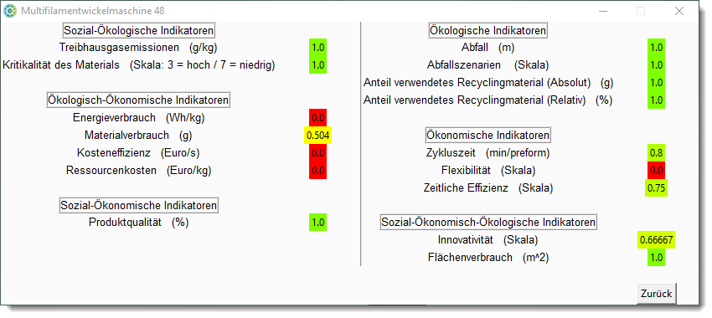

*Abbildung 10: : Normierte Werte der Indikatoren für Multifilamentwickelmaschine 48*

*(Use-Case)*